DIRECȚIA BIODIVERSITATE

Nr. DB/140544/ . .2025

Aprob,
Secretar de Stat

Romeo Paul BARBUR

Referat de aprobare

Obiect: elaborarea și promovarea proiectului de ordin privind aprobarea cotelor de recoltă pentru specia Căprior (Capreolus capreolus) pentru perioada de vânătoare 01 mai 2025 – 30 aprilie 2026.

În temeiul prevederilor art. 6 alin. (1) lit. f) din Legea vânătorii și a protecției fondului cinegetic nr. 407/2006, cu modificările și completările ulterioare, Ministerul Mediului, Apelor și Pădurilor, în calitate de administrator al faunei cinegetice, are obligația de a stabili şi aproba, până la data de 15 aprilie a.c., cotele de recoltă pentru specia căprior pentru perioada de vânătoare 01 mai 2025 – 30 aprilie 2026.
În vederea stabilirii cotelor de recoltă pentru perioada de vânătoare 01 mai 2025 – 30 aprilie 2026, gestionarii fondurilor cinegetice au desfășurat acțiuni specifice studiului de evaluare a speciilor sedentare de interes cinegetic, în perioada iunie 2024 - februarie 2025.
Acțiunile de evaluare au fost coordonate de către gărzile forestiere fiind realizate în conformitate cu prevederile Instrucțiunilor pentru evaluarea efectivelor unor specii de faună cinegetică admise la vânătoare și pentru reglementarea modului de stabilire a cotelor de recoltă pentru acestea aprobate prin Ordinul ministrului mediului, apelor și pădurilor nr. 2847/2022, în acord cu îndrumările transmise de către Ministerul Mediului, Apelor și Pădurilor prin Scrisoarea nr. 140379/10.01.2025.
Verificarea și centralizarea datelor la nivel de gestionar și județ au fost realizate de către gărzile forestiere și au fost depuse la Direcția Biodiversitate din cadrul Ministerului Mediului, Apelor și Pădurilor.
Stabilirea cotelor de recoltă la specia căprior pe fonduri cinegetice, pentru perioada de vânătoare 01 mai 2025 – 30 aprilie 2026, s-a realizat de către personalul de specialitate al gărzilor forestiere, în conformitate cu prevederile art. 83 din Instrucțiunile pentru evaluarea efectivelor unor specii de faună cinegetică admise la vânătoare și pentru reglementarea modului de stabilire a cotelor de recoltă pentru acestea aprobate prin Ordinul nr. 2847/2022.
Pentru această acțiune s-a ținut cont de propunerile de cote de recoltă, formulate de gestionarii fondurilor cinegetice, de efectivele evaluate în perioada de vânătoare 2024-2025 și de efectivele optime determinate pentru această specie de faună de interes cinegetic, aprobate prin Ordinul ministrului agriculturii, pădurilor și dezvoltării rurale nr. 512/2004, de potențialul biotopului și de situațiile din teren care au putut influența efectivele de căprior (mortalitățile înregistrate, condiții climatice extreme care pot influența sporul natural și de biotop care pot favoriza migrarea exemplarelor de căprior, etc.).
Pe fondurile cinegetice care se suprapun pe arii naturale protejate în care practicarea vânătorii este interzisă, efectivele optime, efectivele reale și cotele de recoltă au fost stabilite (în centralizatorul lucrării de evaluare și în anexa la ordin) prin raportare doar la suprafața pe care practicarea vânătorii este permisă.
Totodată, pentru menținerea unei populații sănătoase, cu exemplare viguroase, la stabilirea cotelor de recoltă s-a avut în vedere echilibrarea populațiilor, ceea ce a determinat aprobarea pentru recoltare atât a exemplarelor din rândul masculilor cât și al femelelor, exemplare adulte și tineret.
În urma acestei lucrări s-a întocmit, pe județe, fonduri cinegetice și gestionari, situația efectivelor din primăvara anului 2025 și anexa la proiectul de ordin pentru aprobarea cotelor de recoltă pentru specia Căprior (Capreolus capreolus) pentru perioada de vânătoare 01 mai 2025 – 30 aprilie 2026.
În ultimele 5 sezoane de vânătoare încheiate, situația la nivel național a efectivelor de căprior, a cotelor de recoltă și a realizărilor se prezintă astfel:

Nr. crt. | Specia | Sezonul de vânătoare | Efective optime (exemp.) | Efective evaluate (exemp.) | Cote recoltă aprobate (exemp.) | Cote de recoltă realizate (exemp)
1 |  | 2020-2021 | 129494 | 219947 | 24862 | 23903
2 | Căprior | 2021-2022 | 129494 | 222925 | 30447 | 27210
3 |  | 2022-2023 | 129494 | 227342 | 32253 | 28335
4 |  | 2023-2024 | 129494 | 229176 | 33014 | 29156
5 |  | 2024-2025 | 129494 | 231762 | 33032 | 29024
6 |  | 2025-2026 | 129494 | 233493 | 34095

Grafic cuprinzând situația la nivel național a efectivelor de căprior, a cotelor de recoltă și a realizărilor în ultimele 5 sezoane de vânătoare încheiate:
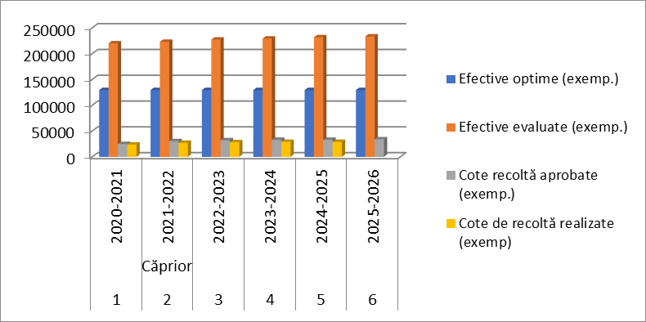

Situația detaliată a efectivelor evaluate și a realizării cotelor de recoltă se regăsește pe site-ul instituției la domeniul Vânătoare/Efective.

Față de cele anterior prezentate, se constată că mărimea cotei de recoltă propusă spre aprobare nu influențează statutul de conservare al speciei, nivelul populației având un trend ușor crescător, neexistând factori care să influențeze starea de sănătate a populațiilor.

Având în vedere cele prezentate, precum și faptul că perioada de vânătoare la specia căprior începe, conform prevederilor Anexei nr. 1 la Legea nr. 407/2006, cu modificările și completările ulterioare, în data de 01 mai 2025 , a fost elaborat proiectul de Ordin al ministrului mediului, apelor și pădurilor privind aprobarea cotelor de recoltă pentru specia Căprior (Capreolus capreolus) pentru perioada de vânătoare 1 mai 2025 – 30 aprilie 2026, prezentat alăturat.

Cu stimă,

DIRECTOR

Viorel Andrei TUFEANU

Pițu Virgil
26.02.2025

